Projet BDR

“Just Brew It”

Gestionnaire de recettes de brassage interactif

Auteurs :

Thomas Germano  
Timothée Van Hove

1 Introduction 3

2 Phase 1 : Cahier des charges 3

2.1 Description des fonctionnalités 3

2.1.1 Gestion des recettes 3

2.1.2 Création de recette 3

2.1.3 Brassage grâce aux recettes 3

2.2 Description des données 3

2.2.1 Utilisateur 3

2.2.2 Bière 3

2.2.3 Recette 4

2.2.4 Ingrédient 4

2.2.5 Étape 4

2.3 Étapes de fabrication (catégories) 5

3 Phase 2 : Modélisation conceptuelle 6

4 Phase 3 modèle relationnel 7

4.1 Choix concernant le modèle 8

5 Phase 4 : Requêtes, vues et insertion des données 9

5.1 Vues 9

5.2 Requêtes 10

5.3 Insertion des données 10

6 Phase 5 : Création de l’application client 11

6.1 Lancer l’infrastructure 11

6.2 Structure de l’application web 11

7 Conclusion 12

8 Bilans personnels 12

8.1 Timothée Van Hove 12

8.2 Thomas Germano 12

# Introduction

Nous souhaitons créer une application web interactive qui permet aux utilisateurs de brasser de la bière en suivant les recettes en temps réel. La difficulté du brassage de la bière réside dans le fait qu’il faille avoir en tête une dizaine d’étapes successives tout en surveillant la température de brassage durant plusieurs heures. Chaque recette de bière peut être très différente et peut varier énormément de l’une à l’autre.

# Phase 1 : Cahier des charges

## Description des fonctionnalités

### Gestion des recettes

Chaque utilisateur peut créer ses propres recettes sur l’application. En sélectionnant une recette, l’utilisateur peut placer automatiquement les ingrédients dans un panier pour les commander directement chez lui. La gestion du stock et de la disponibilité des ingrédients dans le shop n’est pas gérée par l’application.

### Création de recette

L’utilisateur peut ajouter les ingrédients nécessaires à la recette. C’est lui qui créé les étapes de brassage en spécifiant les durées, températures et techniques de brassage.

### Brassage grâce aux recettes

Le brassage de la bière est effectué en une dizaine d’étapes successives. Lorsqu’une recette est sélectionnée l’utilisateur peut lancer un chronomètre pour garder la notion du temps lors du brassage. Lors de chaque étape, l’application indique à l’utilisateur la marche à suivre sous forme de texte, ainsi que les ingrédients nécessaires. A la fin de chaque étape le chronomètre s’arrête. L’utilisateur peut alors passer à la prochaine étape.

## Description des données

### Utilisateur

Un utilisateur possède :

* Un nom, prénom
* Une adresse, et un titre (M. Mme)
* Une adresse mail
* Un mot de passe
* Des recettes de brassage

### Bière

Chaque bière possède :

* Un nom, un ID
* Couleur : Il s’agit de la couleur de la bière exprimée en EBC
* Amertume : Il s’agit de l’amertume de la bière exprimée en IBU
* Alcool : La quantité d’alcool dans la bière exprimé degré alcoolique

### Recette

Chaque recette possède un nom. Une recette est basée au minimum sur les ingrédients suivants, avec leurs attributs :

* Houblon
  + Type (Amérisant / Aromatique)
  + Taux d’acide alpha (%) (taux haut et taux bas)
  + Houblon de substitution
* Levure
  + Type de bière associé
  + Type de fermentation
  + Température de fermentation max
  + Température de fermentation min
* Malt
  + EBC (min-max)
  + Type spécifique
  + Type de céréale (Orge/Blé/Seigle/épeautre/mais)

Des ingrédients supplémentaires peuvent être ajoutés. Dans la recette est aussi présente la quantité de bière voulue. La quantité des ingrédients varie en fonction de la quantité de bière voulue. Une recette contient plusieurs étapes. Chaque étape de fabrication est très variée en fonction du type de bière souhaité. Une recette produit une bière.

### Ingrédient

Un ingrédient est très abstrait, car il peut avoir n’importe quel attribut en fonction de sa nature. En revanche, tous les ingrédients possèdent au minimum :

* Un nom
* Une catégorie
* Une quantité
* Une provenance (et sous-provenance)
* Description (texte)
* Unité de quantité
* Prix/unité

### Étape

Une étape est identifiée par un numéro. Elle fait partie d’une catégorie (voir chapitre suivant). Elle peut contenir des ingrédients et contient une durée. Une étape peut être chronométrée ou non. Finalement, une étape peut contenir des notes spécifiques aux techniques de brassages à respecter (paliers de température, techniques de refroidissement, etc…).

## Étapes de fabrication (catégories)

1. La préparation : Il s’agit de préparer tout le matériel nécessaire, désinfecter l’environnement de travail, et peser la quantité de chaque ingrédient nécessaire.
2. L’empâtage : Il faut verser le malt dans de l’eau chauffée à une certaine température, puis brasser le tout à plusieurs paliers de température très précis pendant environ 1 heure. Le but est de dissoudre dans l’eau tous les sucres contenus dans le malt.
3. Mash-out : Augmentation de la température de la maische à 75°C afin de stopper la saccarification, en détruisant les enzymes contenues dans le malt.
4. Filtration & rinçage des drêches : La séparation du malt dont nous avons extrait les sucres avec une grande passoire ou un tissu maillé. Le but étant de ne récupérer que le liquide (moût).
5. Mesure de la densité : Dès la fin de la filtration des drèches, il faut mesurer la densité du moût pour savoir s’il faut corriger la densité, mais aussi pour connaître la teneur finale en alcool de la bière.
6. Ebullition du moût : Une fois le liquide récupéré, il faut le faire bouillir entre 40 et 60 minutes, tout en brassant et surveillant la température.
7. Refroidissement et oxygénation du moût : Le but est de refroidir très rapidement le moût à environs 20°C dans un environnement stérile, de le transvaser dans une cuve de fermentation et d’y ajouter les levures qui transformeront les sucres et l’oxygène en alcool et CO2.
8. Fermentation : Une fois le moût dans la cuve de fermentation, il faut laisser les levures transformer les sucres pendant une durée qui varie entre 3 et 5 jours.
9. Garde : Il s’agit d’une fermentation secondaire. Cette étape optionnelle nécessite de refroidir la bière entre 0 et 5°C, ce qui permet de la raffiner en décantant les levures, et permet de la clarifier en laissant les particules se déposer dans le fond de la cuve de fermentation.
10. Mise en bouteille : Il s’agit de la dernière étape de la fabrication, ajouter du sucre dans la bière, puis mettre le tout en bouteille. La bière sera prête entre 3 semaines et 1 mois après la mise en bouteille.

# Phase 2 : Modélisation conceptuelle

Durant cette Phase, nous avons été amenés à concevoir le schéma conceptuel de notre base de données (voir ci-dessus). Ce schéma UML reprend représente la description des données effectuée à la phase précédente, mais ajoute aussi toutes les dépendances existantes entre chaque entité. Nous nous sommes concentrés sur une modélisation simple de notre idée d’application.

Durant cette étape de modélisation

# Phase 3 modèle relationnel

## Choix concernant le modèle

Afin de réaliser ce modèle, nous nous sommes basés sur les techniques de passage d’un modèle conceptuel vers un modèle relationnel vues en cours. Dans notre modèle conceptuel, plusieurs associations ont des multiplicités many-to-many, ce qui nous a conduit à créer des Atables intermédiaires. Par exemple, l’association entre les entités « Ingredient » et « brewing_step » nous a conduit à créer la table « ingredient_usage ».

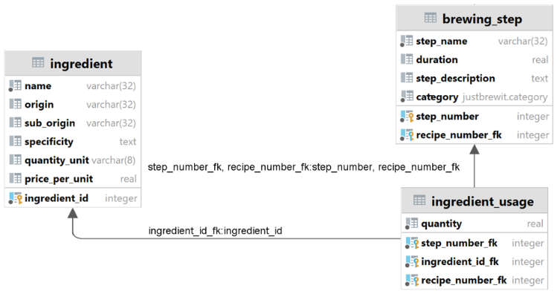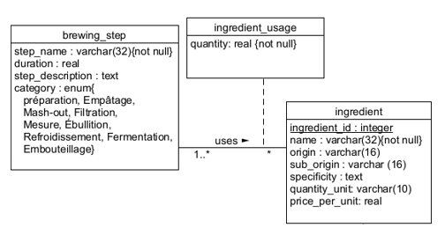

Pour gérer l’héritage, nous avons choisi de stocker dans chacune des entités héritant, la clé étrangère « ingredient_id_fk » référençant l’entité parent.

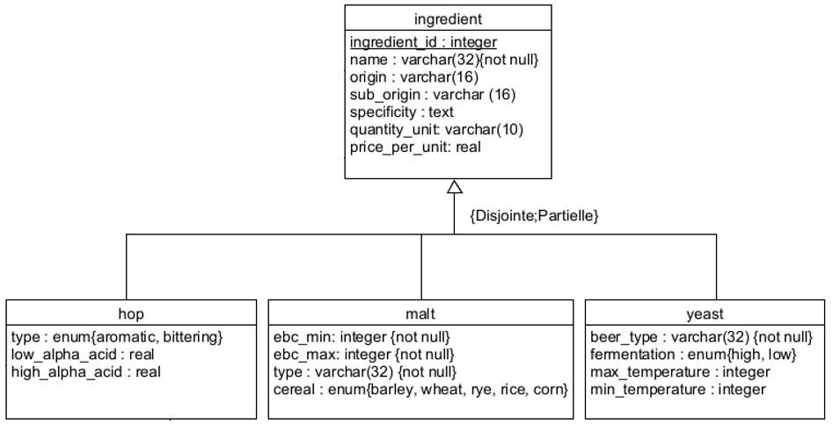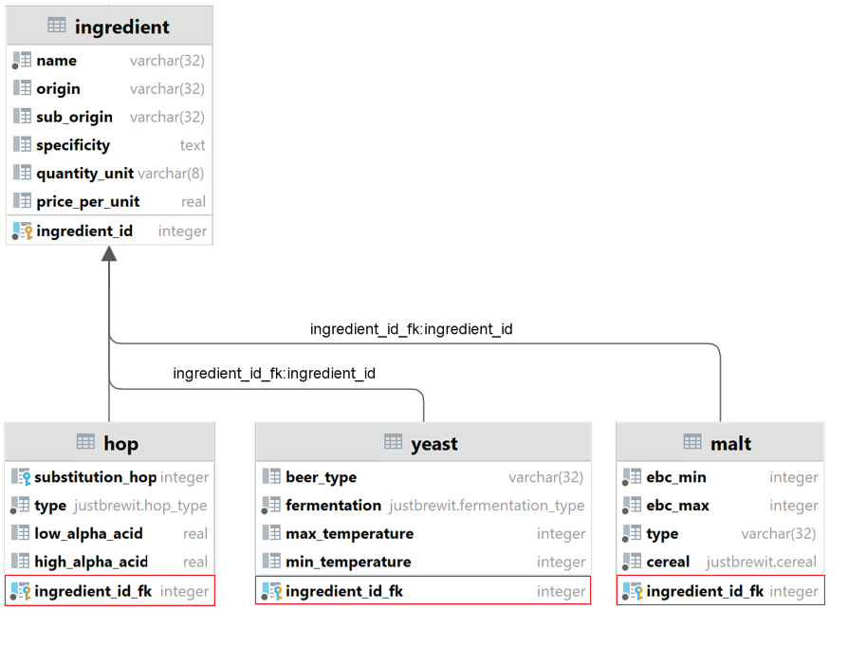

# Phase 4 : Requêtes, vues et insertion des données

Une fois que notre modèle est créé, nous avons créé toutes les requêtes, vues et triggers qui nous seront utiles à l’application web. Notre idée est de mettre à disposition toutes les fonctions lui étant nécessaire. Cela évite de devoir créer des requêtes custom, ou compliquées dans le code de notre application

## Vues

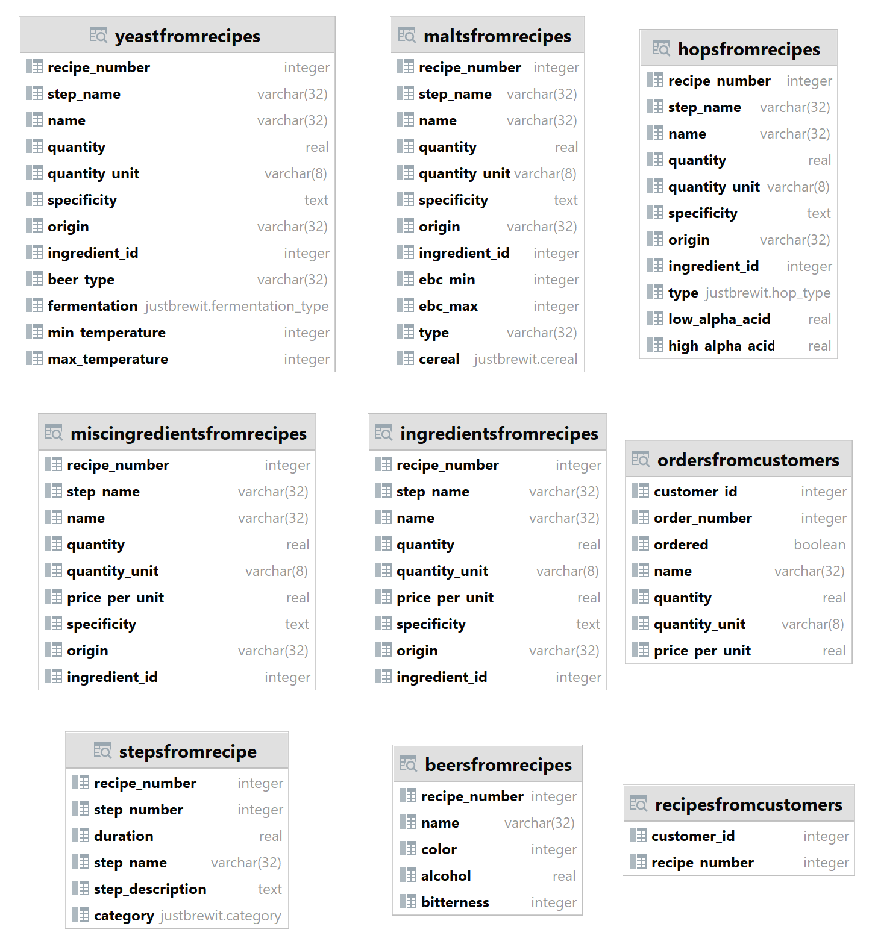Pour simplifier la création des fonctions, nous avons décidé de créer des vues spécifiques aux données que notre application doit traiter.

Nous avons donc créé 5 vues permettant de chercher des ingrédients spécifiques. La vue miscIngredientsFromRecipe retourne affiche uniquement les ingrédients qui ne sont ni des houblons, ni des malts, ni des levures. La vue ingredientsFromRecipe affiche tous les ingrédients des recettes.

## Requêtes

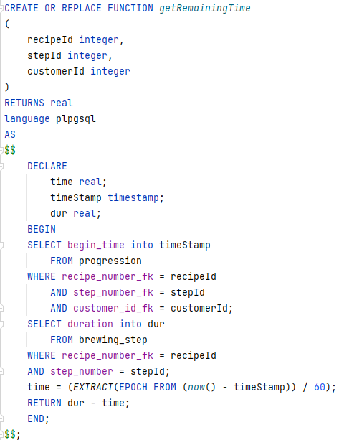Nous avons créé une trentaine de fonctions, toutes répondant au besoin de lecture ou d’écriture de notre application dans la base de données. Par exemple, nous avons une fonction permettant de récupérer le temps réstant à une étape en cours :

## Insertion des données

Pour l’insertion des données, nous avons ajouté à la base de données une trentaine de malts et houblons, une dizaine de levures, 2 utilisateurs,2 bières et 2 recettes de bière avec 9 étapes chacune.

# Phase 5 : Création de l’application client

Notre application web est déployée dur un serveur PHP et une base de données Postgres, tous deux dockerisés. Le fichier docker-compose contient la configuration du déploiement des images de ces deux services.

## Lancer l’infrastructure

Il suffit d’exécuter la commande docker-compose up --build dans le terminal pour lancer les containers de l’infrastructure. Une fois cela fait, il est possible d’accéder à l’application web à l’adresse localhost dans n’importe quel browser.

## Structure de l’application web

Depuis la page d’accueil (index.php), il faut se connecter avec un utilisateur et un mot de passe valide pour pouvoir accéder aux autres pages.

# Conclusion

Notre application web est déployée sur un serveur PHP et une base de données, tous deux Dockerisés. Nous pouvons accéder à notre application, la gestion des utilisateurs et des sessions est fonctionnelle, nous pouvons créer des recettes, consulter les recettes existantes et brasser une bière en suivant toutes les étapes contenues dans les recettes. Certaines fonctionnalités n’ont malheureusement pas pu être déployées. Il s’agit de la gestion du web shop, ainsi que de la gestion des paniers et commandes des utilisateurs. Nous avons préféré nous focaliser sure les fonctionnalités les plus importantes.

Nous sommes très satisfaits de notre application et estimons que les objectifs de ce projet sont atteints.

# Bilans personnels

Ce projet nous a permis de mettre en pratique toute la théorie vue en cours, au fur et à mesure des étapes. La phase finale du projet, à savoir la création de l’application web a clairement été la plus compliquée. Nous n’avons pas réussi à implémenter toutes les fonctionnalités imaginées au début du projet, mais notre base de données contient les fonctions nécessaires à ces fonctionnalités, si un jour nous voudrions continuer ce projet. Étant un groupe de deux personnes, le panel de compétences est moins étendu. Nous avons énormément appris durant les différentes phases de ce travail, notamment la dernière avec la mise en place de l’application web.

## Timothée Van Hove

Je n’avais jamais codé en SQL et PHP de ma vie avant ce cours. C’est une belle opportunité de mettre en pratique un projet concret de A à Z. Le temps était clairement notre plus grand challenge, car les 3 semaines suivant les vacances d’hiver ont été particulièrement chargées de gros projets et tests. J’ai appirs le PHP en une semaine, mais suis très fier du résultat.

## Thomas Germano